**Reporte de actividades y requerimientos**

**Proyecto: Plataforma de Distribución de Recursos a Municipios y Organismos Paraestatales**

**Perfil: Arquitect, DBA**

**Febrero 2023**

Autor: INAP

Fecha de creación: 28 de febrero, 2023

Última modificación: 28 de febrero, 2023

Documento de Referencia: N/A

Versión: V.1

**Plataforma de Distribución de Recursos a Municipios y Organismos Paraestatales (PDRMyOP)**

# **1. OBJETIVO DE LA IMPLEMENTACIÓN**

## Eficientar la gobernabilidad y los tiempos de atención a los diversos procesos administrativos transversales dependientes de sus plataformas de información, sumándole un enfoque para la implementación de la mejora continua.

# **2. OBJETIVOS ESPECÍFICOS**

## - Crear e Implementar un sistema integral para el proceso de Distribución de las Participaciones Municipales

## - Eficientar la distribución de las participaciones municipales a través del uso de software, automatizando dentro de lo posible las operaciones realizadas manualmente

## - Reducir el tiempo requerido y facilitar a los involucrados el proceso del cálculo y distribución de las participaciones municipales, realizando la menor cantidad de pasos posibles.

## - Unificar el punto donde se definen y realizan los cálculos de la distribución de las participaciones Municipales.

## - Permitir realizar un sistema de consultas al día con desglose sobre los cálculos realizados para la distribución de las participaciones Municipales

# **3. VENTAJAS**

* Módulo de Administración
* Módulo DCPH
* Módulo DAMOP
* Módulo DCCP
* Módulo DPCP
* Módulo DAF
* Micro sitio (Municipios)
* Micro sitio OPD’s
* Administración Configuración
* Servicios Digitales Gubernamentales:
  + CURP
  + INEGI
  + CONEVAL
  + Banxico
  + Etc
* Firma avanzada SAT

# **4. REQUERIMIENTO**

Construir una plataforma web automatizada en donde se administren la **Distribución de Participaciones Municipales, Distribución de Participaciones Federales, Distribución de Aportaciones Municipales, Distribución de Aportaciones Federales, Distribución de Recursos a OPD’s**, misma que permitirá cumplir con los requerimientos citados de acuerdo al flujo indicado en los levantamientos de proceso.

La plataforma estará preparada para llevar a cabo el flujo contemplado para las áreas involucradas: Módulo Municipios (micrositio), Módulo OPD’s (micrositio), Dirección de Coordinación de Planeación Hacendaria (CPH), Presupuesto y Control Presupuestal (DPCP), Dirección de Contabilidad y Control Presupuestal (DCCP), Dirección de Atención a Municipios y Organismos Paraestatales (DAMOP), Dirección de Administración Financiera (DAF).

**Alcance:**   
El objetivo principal del presente proyecto es el desarrollo de la **Plataforma de Distribución de Recursos a Municipios y Entidades**, misma que permitirá cumplir con los requerimientos de acuerdo a los procesos que cada área involucrada realice en el procesamiento de la información que le compete de acuerdo al flujo indicado en el diagrama del proceso y a saber las áreas involucradas serían Coordinación Hacendaria, Dirección de Presupuesto y Control Presupuestal, Dirección de Atención a Municipios y Organismos Paraestatales, Dirección de Administración Financiera, y un Fideicomiso.

## Detalle general:

Desarrollo de plataforma de participaciones municipales (Versión web), el cual incluye:

* + Acceso a plataforma
  + Apartado de administración de la plataforma (catálogos, usuarios, perfiles)
  + Apartado de administración por parte de las áreas según aplique
  + Apartado de consultas y reportes
* Integración del Uso Avanzado de Firma Electrónica, para flujos de aprobación de la documentación generada por el proceso
* Desarrollo de micro sitio

## Elementos técnicos

* Soporte al área de CPH para la configuración del 2023 para iniciar los cálculos del año 2023, de los meses enero y febrero.

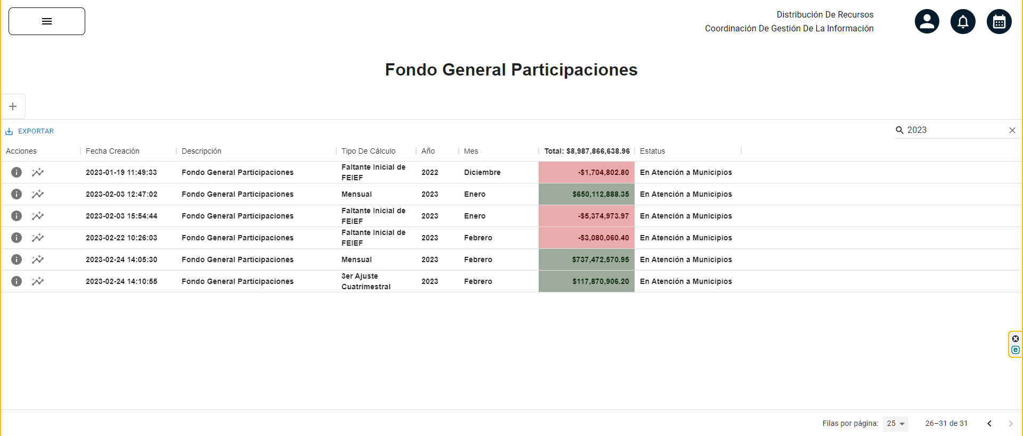

***Ilustración:*** *Fondo General de Participaciones (enero-febrero 2023) – CPH*

* Soporte al área de DAMOP para la regularización del año 2023.
* Se tuvieron juntas con el equipo DAMOP para dar una introducción a la plataforma “Distribución de Recursos” y el proceso general de las operaciones.
* Se iniciaron operaciones en el área de DAMOP en los meses de enero y febrero para el pago de participaciones de los fondos ISAN, IEPS, COMP ISAN en el ambiente productivo.

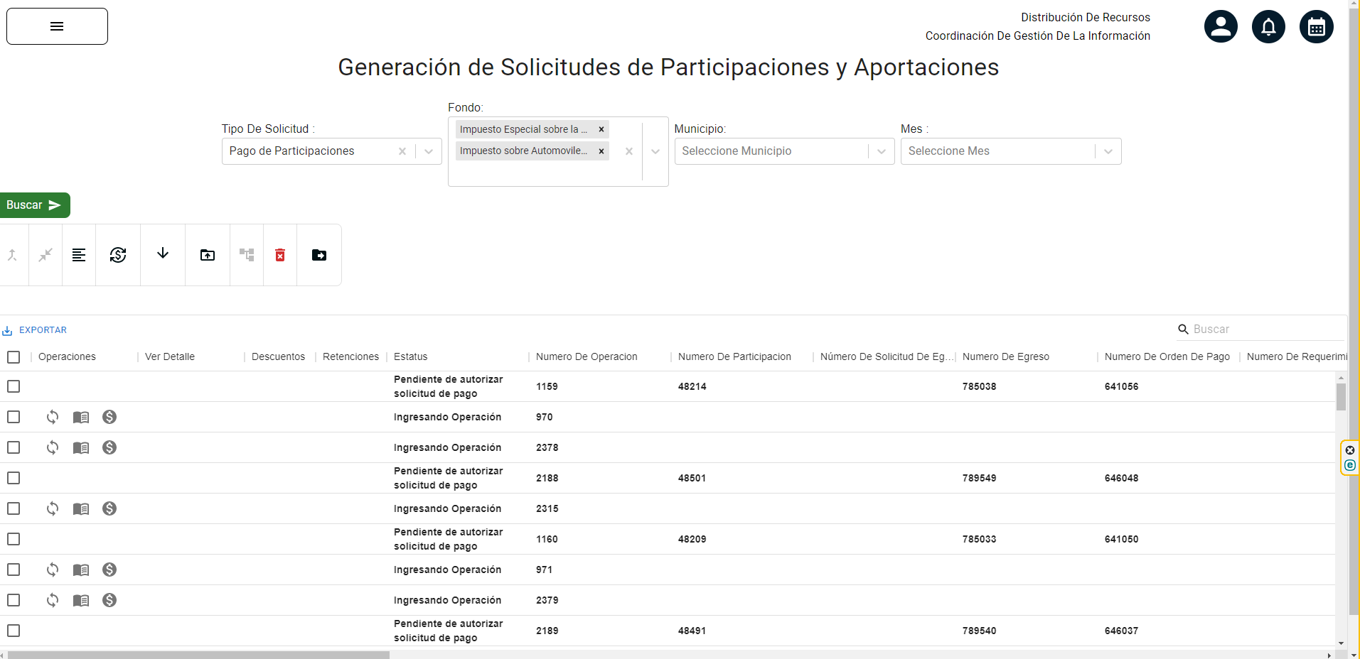

***Ilustración:*** *Pago de participaciones (enero-febrero 2023) – DAMOP*

* Se ha configurado un nuevo servicio como SFTP para la carga descarga y almacenamiento de información.
* Se ha configurado una herramienta para el monitoreo de los servidores.
* Se han agregado nuevas solicitudes de pruebas para el módulo de administración.
* Se han agregado nuevas solicitudes de pruebas para el módulo DPCP.
* Se han agregado nuevas solicitudes de pruebas para el módulo DAF.
* Atención a issues en el ambiente DEV reportados por el área de QA y por el usuario.
* Se tuvo reunión con el área OPD para la vista del perfil Organismo con el Lic. Fernando Chávez Marroquín.
* Desarrollo de pantallas y funcionalidad de la captura de cabecera y detalle del perfil “Organismo” para las operaciones de la transferencia a organismos de las operaciones: Solicitudes de egreso, Egreso, Aportación, Requerimiento de Anticipo.

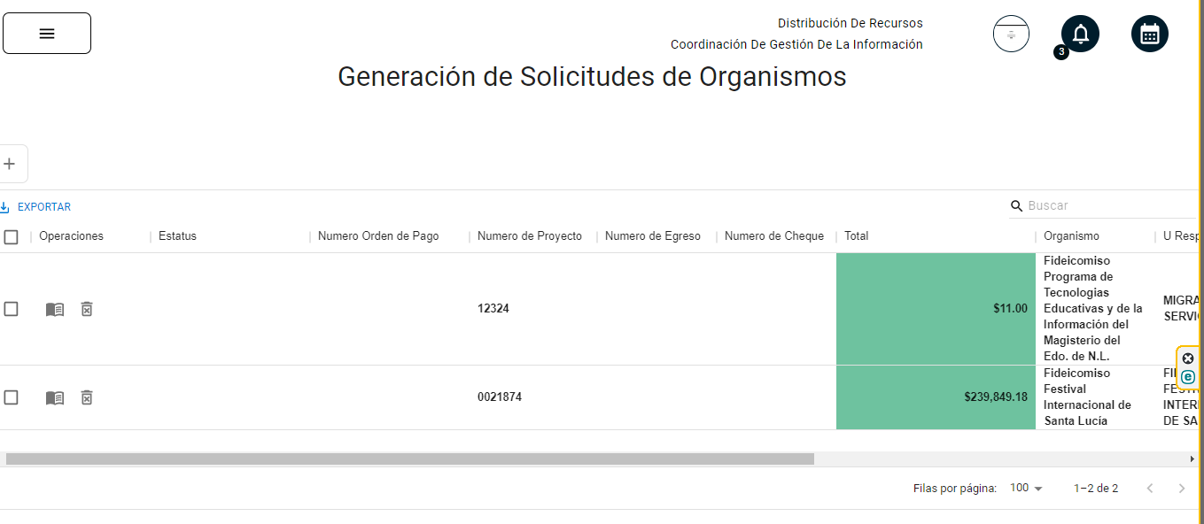

***Ilustración:*** *Generación de solicitudes Organismos – OPD*

* Modificación de Diccionario de Datos del esquema de la plataforma Distribución de Recursos:

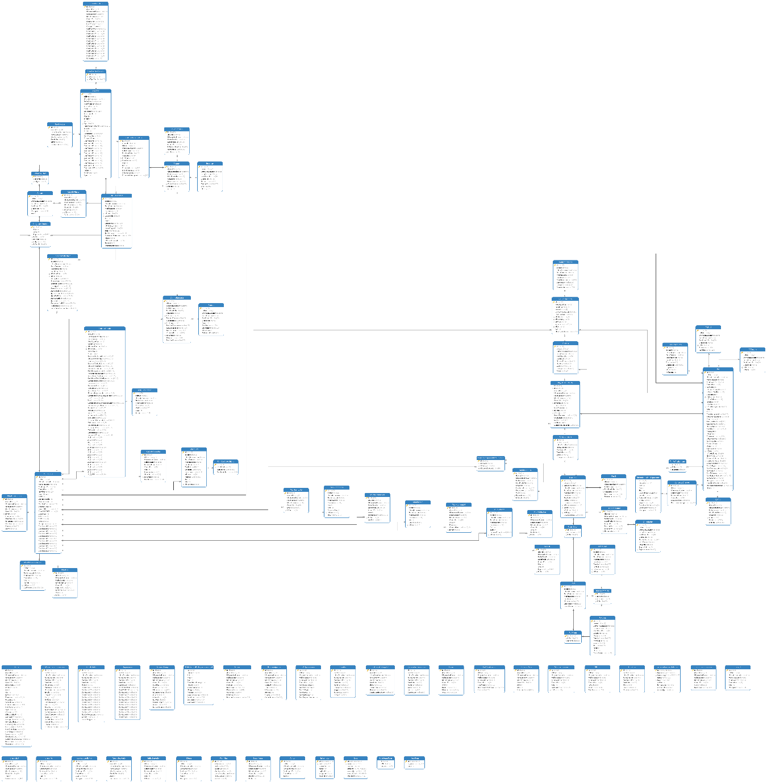

* Se han atendido juntas semanales los días viernes para mostrar los avances de los proyectos con usuarios de SFyTGE de las áreas:
  + Coordinación de Planeación Hacendaria (CPH)
  + Dirección de Presupuesto y Control Presupuestal (DPCP)
  + Dirección de Contabilidad y Control Presupuestal (DCCP)
  + Dirección de Atención a Municipios y Organismos Paraestatales (DAMOP)
  + Dirección de Administración Financiera (DAF)
  + Tecnologías de la Información (TI)
  + Municipios
  + OPD’s

**5. DESGLOSE DE ACTIVIDADES DBA**

|  |  |  |
| --- | --- | --- |
| # | Actividad | Responsable |
| 1 | Documentación técnica: Solicitudes de pruebas al área de QA:   * Módulo de DPCP (Dirección de Presupuesto y Control Presupuestal). * Módulo DAF. | Arquitect, DBA |
| 2 | Atención de incidencias reportadas por el área de QA en la plataforma PDRMyE del módulo  Administración   * Privilegios de usuario * Menús * Notificaciones * Catálogo de Divisas | Arquitect, DBA |
| 3 | Modificación Diccionario de datos   * Actualización de tablas | Arquitect, DBA |
| 4 | Análisis de funcionalidad para el requerimiento de desarrollo del módulo de transferencias a organismos | Arquitect, DBA |
| 5 | Desarrollo backend para la cabecera de Generación de solicitudes a organismos | Arquitect, DBA |
| 6 | Revisión de información del proyecto “Distribución de Recursos”   * Acta constitución del proyecto * Carta de cierre de Sprint | Arquitect,DBA |
| 7 | Cargar información proporcionada por el usuario a la base de datos de las cuentas bancarias de los Municipios de NL. | Arquitect,DBA |
| 8 | Desarrollo de Front End y Back End catálogo Tipos de Pago en el módulo Administración. | Arquitect,DBA |
| 9 | Desarrollo back end del catálogo de clasificaciónSP en el módulo Administración. | Arquitect,DBA |

# **4. FIRMAS**

|  |  |
| --- | --- |
| **ELABORA** | **AUTORIZA** |
| Ing. Alberto Sobrado Garnica Asociado INAP | Ing. Néstor Ibarra Palomares Responsable de Tecnologías de Información |

**\*\*\*\*\*\*\*\*\*\*\*\*\*\*\*\*\*\*\*\*\*\*\*\*\*\*\*\*\*\*\*\*FIN DEL DOCUMENTO\*\*\*\*\*\*\*\*\*\*\*\*\*\*\*\*\*\*\*\*\*\*\*\*\*\*\*\*\*\***